100 chanteurs Gospel et musiciens
sur scène au profit du GRSA

De retour après une présence remarquée lors de « Lumina 2017 » à St-Maurice, SPIRIT OF HOPE fête ses 25 ans d’existence au Théâtre du Martolet le 4 mai à 16h30. Pour l’occasion il sera entouré de l’Orchestre Philarmonique du Collège de Wettingen. Cet événement exceptionnel est unique et public (CHAPEAU A LA SORTIE) au profit du GRSA (Groupement Romand des skieurs aveugles et malvoyants) qui fête également 50 ans d’existence en 2019.

Spirit of Hope (www.spiritofhope.ch)
fait désormais partie des Chœurs Gospel qui comptent en Suisse. Il se trouve que St-Maurice (VS) est jumelée à Obersiggenthal (AG) et que c’est justement dans cette localité qu’a été créé il y a 25 ans le Spirit of Hope. Avec les années le chœur a développé sa joie de chanter, un style fait de puissance, de cœur et de conviction pour un répertoire qui nous embarque entre classique et contemporain. A St-Maurice le 4 mai, les 60 chanteurs et musiciens seront accompagnés par 40 jeunes du Philamonischer Orchester Kantonsschule Wettingen pour une prestation unique dans le cadre des Jubilés de « Spirit of Hope » et du « GRSA ».

GRSA Groupement romand de skieurs aveugles et malvoyants
qui pour célébrer ses 50 ans invite le public et ses membres à découvrir le nouveau programme de « Spirit of Hop ». Le GRSA a fondée à Lausanne le 9 mai 1969 et compte 380 membres répartit dans toute la Romandie et aussi ailleurs en Suisse. Le but du groupement est de favoriser la pratique du ski et de ses dérivés pour les personnes en situation de handicap visuel. La personne concernée (veste jaune) et son guide (veste rouge) forment un tandem durant une activité. Ils partagent en toute sécurité les joies de la glisse, dans un esprit de complicité. Durant une saison le groupement cumule au total près de 900 jours de ski.

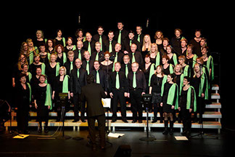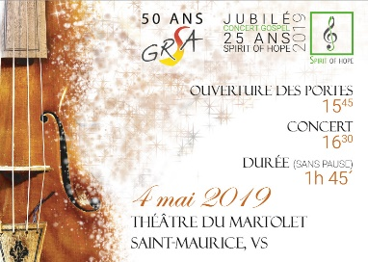

Communication : Hervé Richoz 079 730 46 69, herve.richoz@sbv-fsa.ch
Facebook & Instagram : @grsaski / www.grsa.ch

